НДС с авансов поставщикам

|  |  |  |  |  |  |  |  |
| --- | --- | --- | --- | --- | --- | --- | --- |
| **#** | **Шаг** | **Тр./Вар.** | **Дата** | **Документ** | **Код** | **Сумм** | **Кредитор** |
| 1 | Аванс | f-48 | 01.12.19 | 4100001107 | rf | 120 | 132025 |
| 2 | Перенос программой J3RFUM26 | RUSH_CHECK_1 | 31.12.19 | 8100002709 | fr | 20 |  |
| 3 | Отражение в КнПок | J3RFPURB |  | RUSH_CHECK_1 |  |  |  |
| 4 | Получен  счет от поставщика | f-43 | 05.12.19 | 8000003329 | 6w | 120 | 132025 |
| 5 | Перенос программой J3RFUM26 | RUSH_CHECK_2 | 31.12.19 | 8100002711 | r6 | 20 |  |
| 6 | Выравнивание открытых позиций поставщика | f-44 | 06.12.19 | 8900014765 |  |  | 132025 |
| 7 | Перенос программой J3RFUM26 | RUSH_CHECK_3 | 31.12.19 | 8100002713 | fr | 20 |  |
| 8 | Отражение в КнПрод | J3RFSELB |  | RUSH_CHECK_3 |  |  |  |

Шаг 1 Оплата аванса поставщику, в ARRus – интеграция выписки из ИКБ в транзакции S_PL0_09000467 - DME Engine: Convert Incoming File

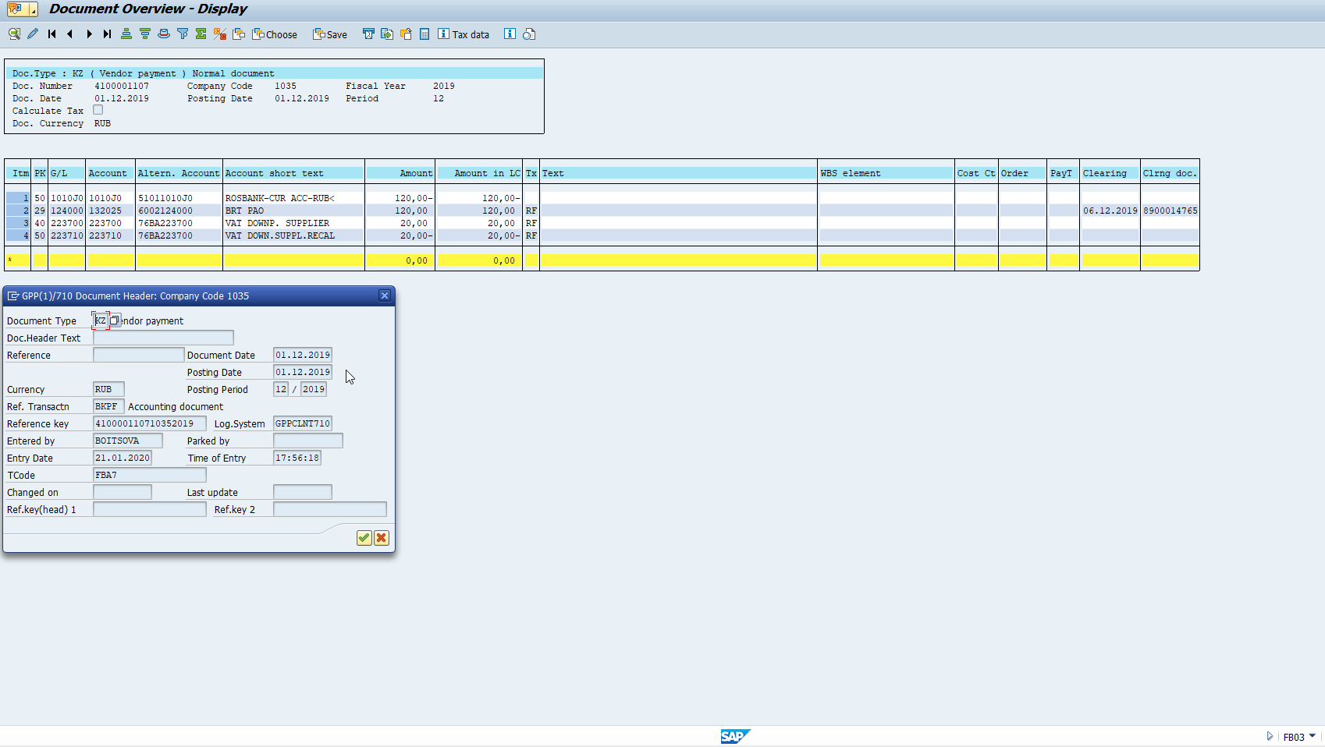

Шаг 2 НДС с аванса поставщика предъявлен к возмещению

Транзакция J3RFUM26 - Secondary Events (Russia), Фильтры: tax code=RF, document number=(отобрать необходимые документы); при переносе НДС с другими ставками налога tax code=RF исключать!!!

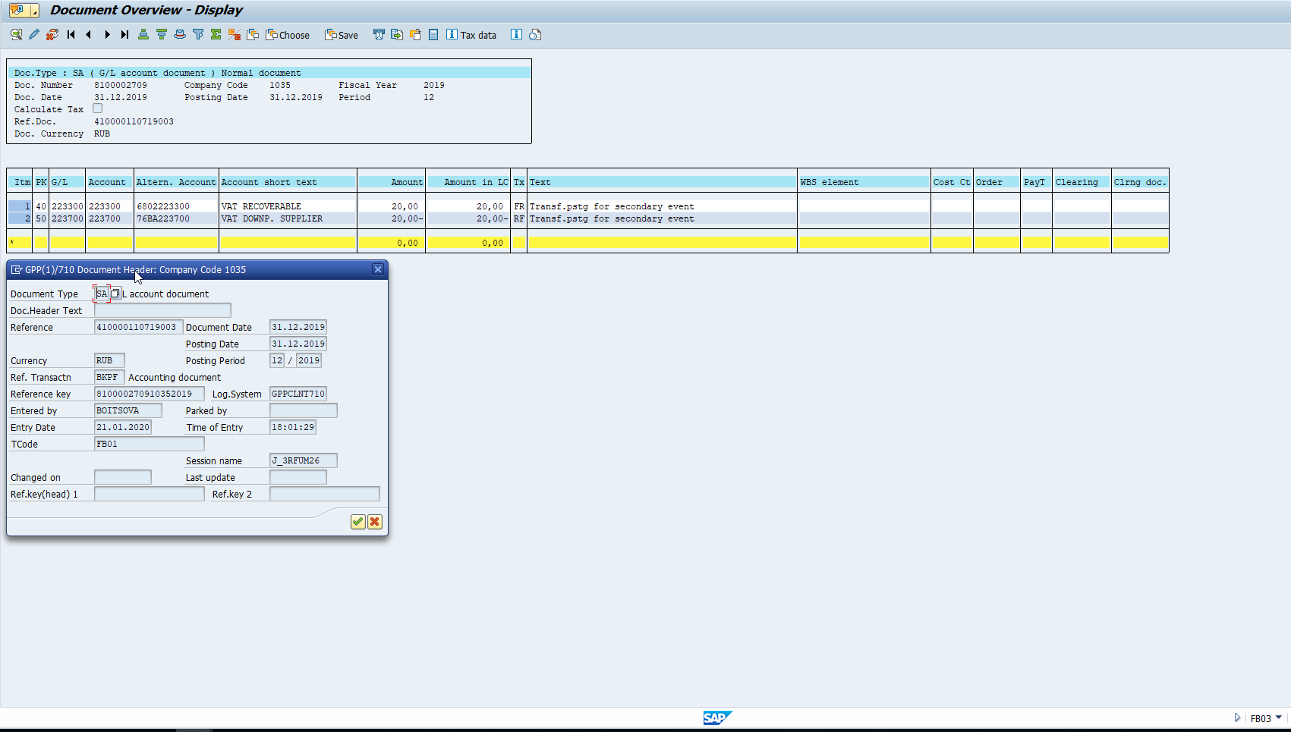

Шаг 3 формирование книги покупок в транзакции J3RFPURB - Purchase Ledger (Russia)

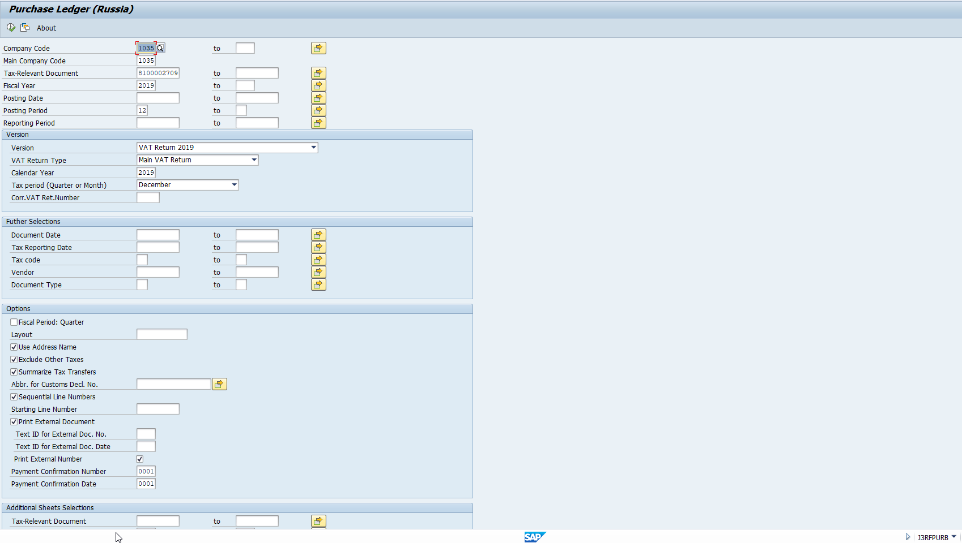

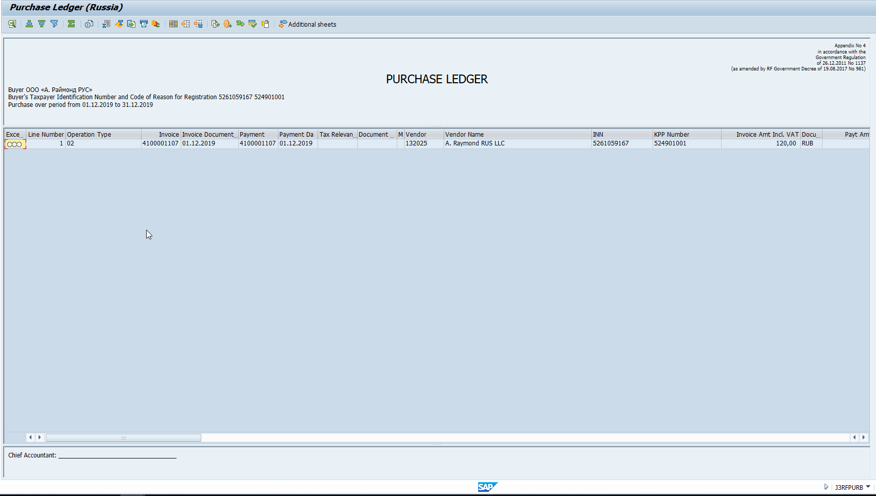

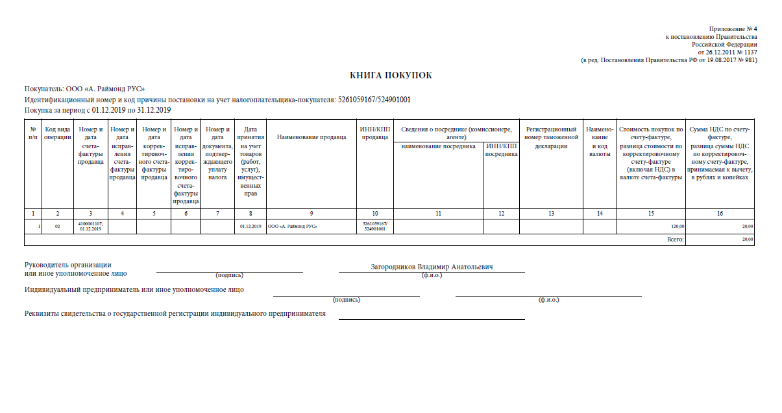

Шаг 4 Получен счет от поставщика (поставка Т, Р, У); транзакции f-43, MIGO, MIRO

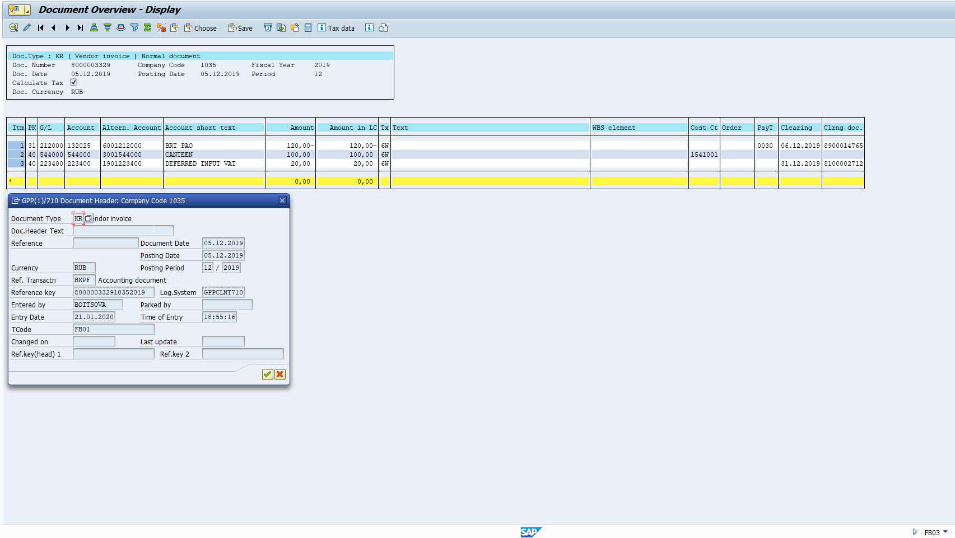

Шаг 5 Перенос программой J3RFUM26 суммы НДС с поставки Т, Р, У

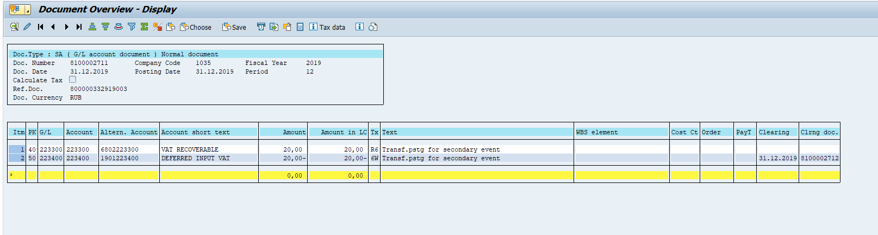

Шаг 6 Выравнивание открытых позиций поставщика в транзакции f-44

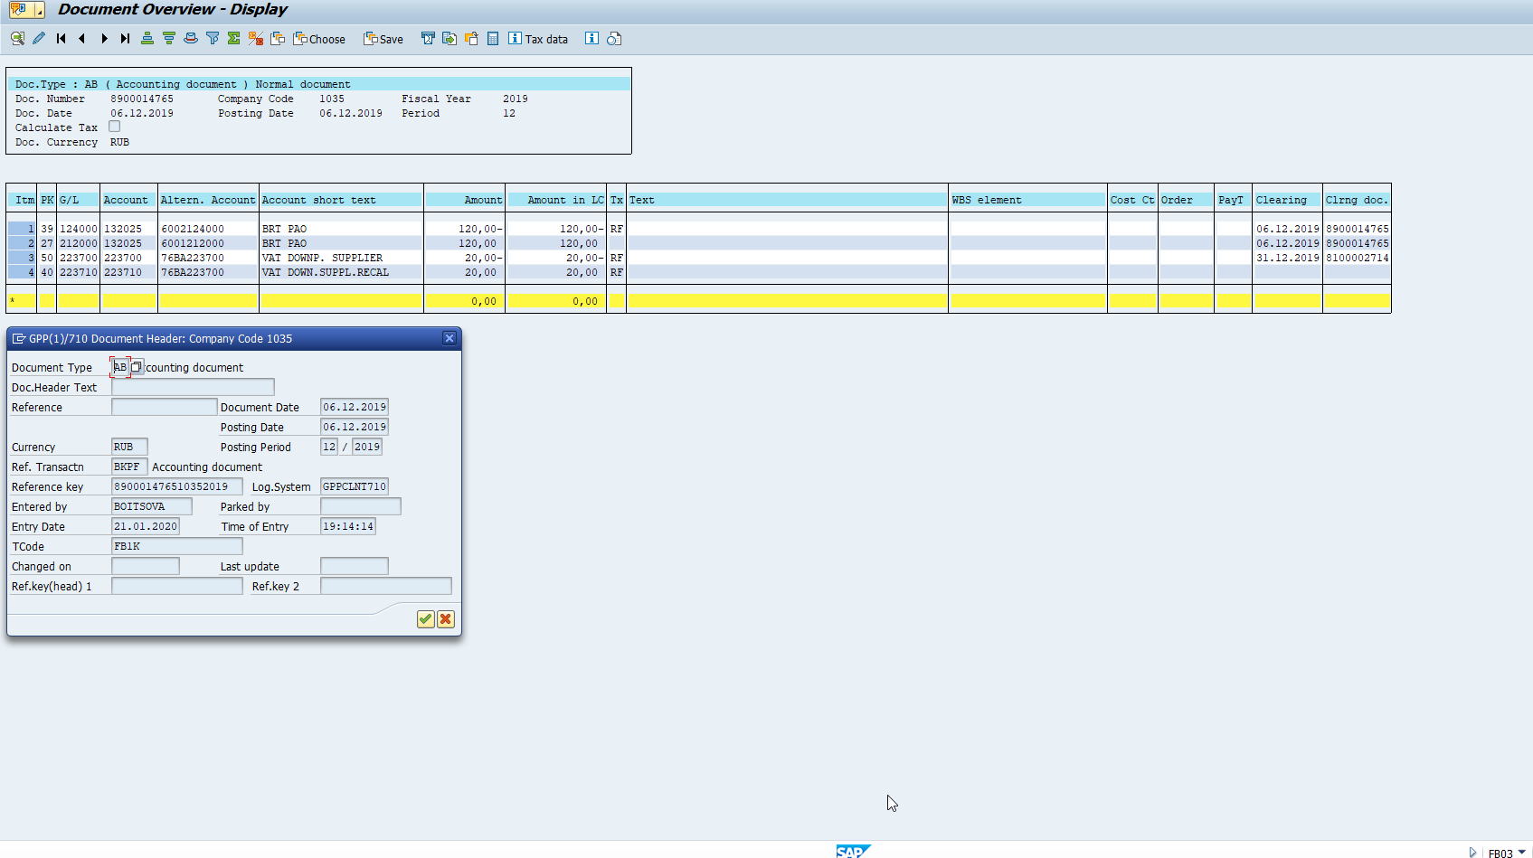

Шаг 7 Перенос программой J3RFUM26 (восстановление ранее предъявленного к вычету НДС с аванса)

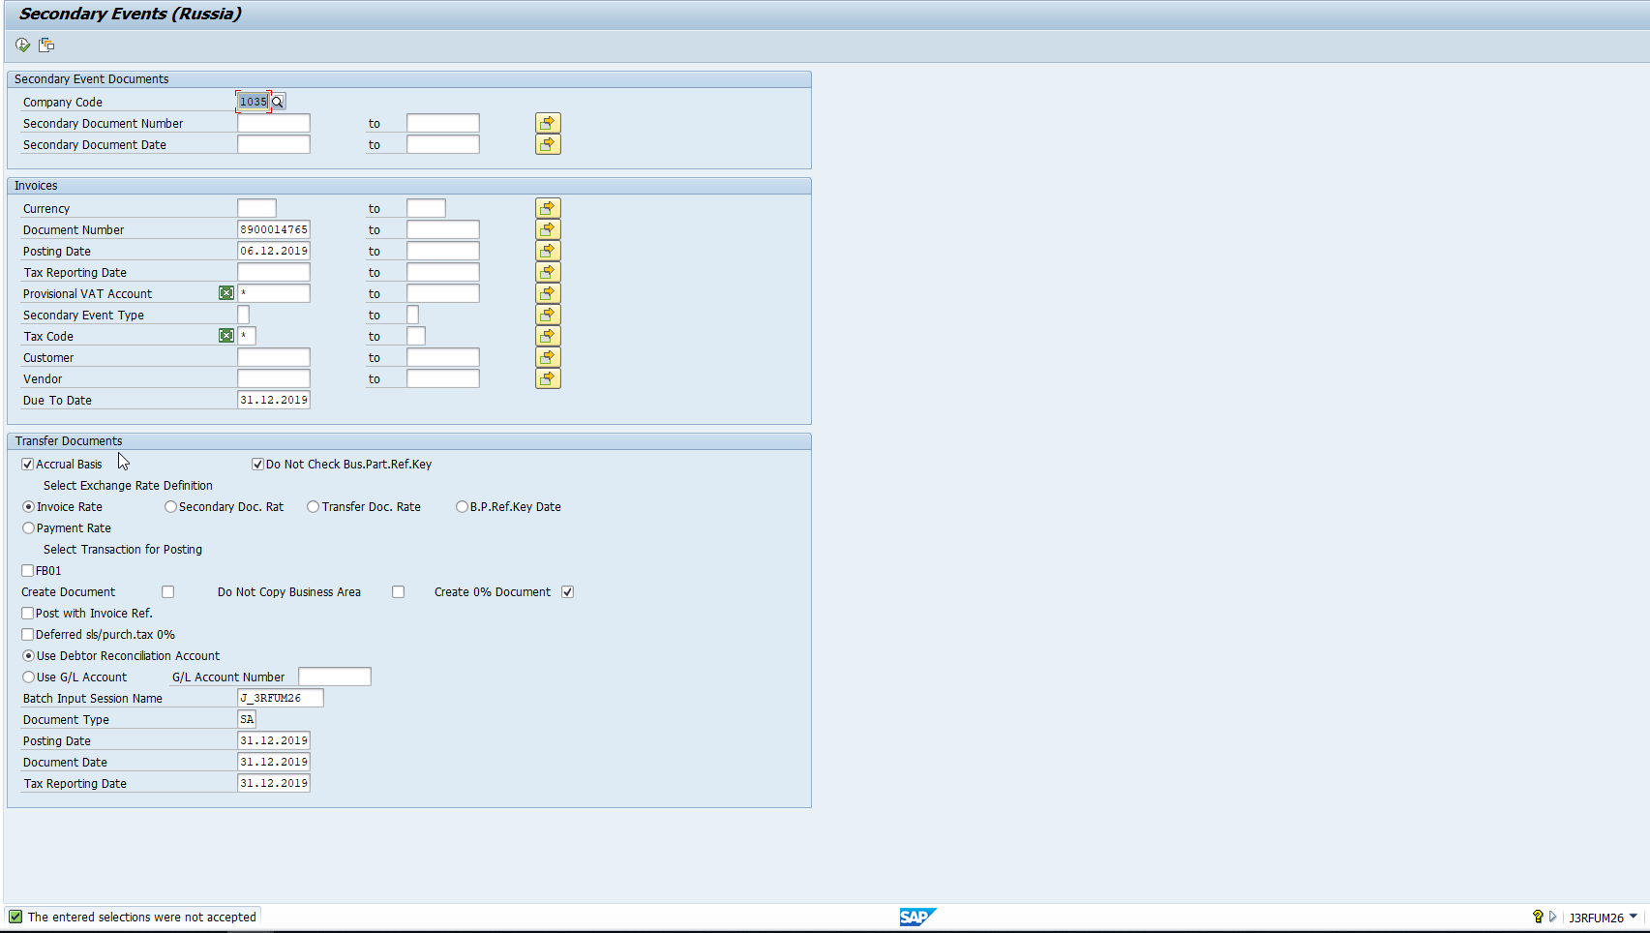

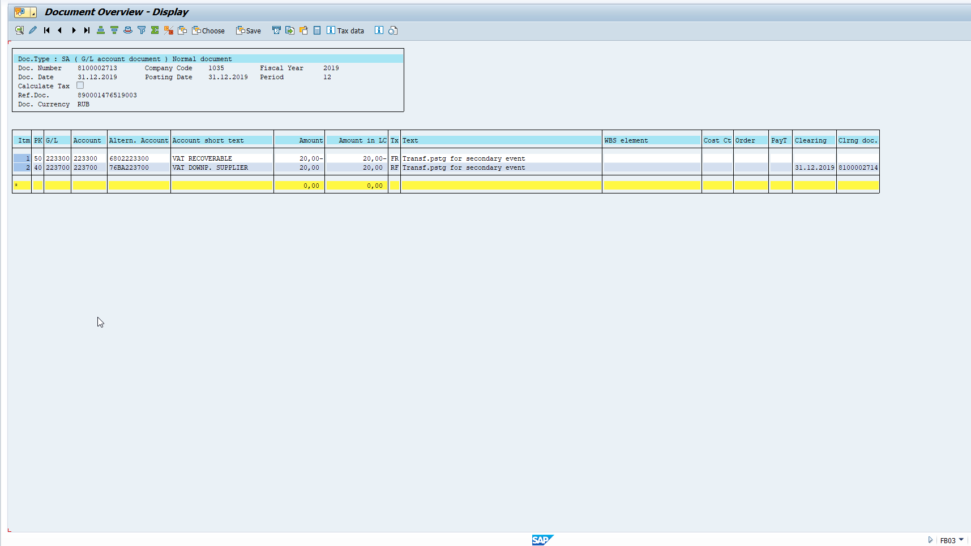

Шаг 8 Отражение в Книге Продаж J3RFSELB

